**基于眼动数据的在线购物行为研究**

潘涛

指导老师：李乐飞

目录

1 背景 2

2 眼动仪 2

2.1 视线追踪技术 3

2.2 测量指标 3

2.3 关键问题 3

3 基于眼动数据的在线购物行为研究 4

3.1 研究意义 4

3.2 文献调研 5

3.3 实验方法 6

3.3.1 编码方案 7

3.3.2 技术方案 7

3.3.3 关键问题 8

4 研究总结 8

5 工作计划 9

6 参考文献 10

# 背景

眼动追踪技术是通过测量人的眼球运动来获取人在给定时间的注视点、注视点序列以及人眼的扫视路径等信息的技术。一百多年前关于眼动的研究就开始了，人们不断对视觉信息进行加工，发明了很多眼动实验方法，主要有观察法、机械记录法、电流记录法和光学记录法等。现代研究中用的最多的眼动数据记录工具是眼动仪，不同商业公司的眼动仪采用的技术方案不尽相同，但都是集中在以硬件为基础或者以软件为基础的视线跟踪技术上，并且朝着提高采集数据和分析数据的精确度，以及减少对于实验者的干扰的方向发展。

眼动仪在HCI（人机交互）领域已经被广泛关注并得到了实际应用，但是综合来看研究还停留在可用性设计（usability design）阶段，比如人机界面中的图片、文字以及它们的位置和大小对使用者的影响等等。虽然取得了一些成果，但是给人印象不够深刻，没有涉及到用户高层次的精神和心理信息的建模领域。

从70年代诞生以来，电子商务的概念不断演进，现在已经成为人们生活中必不可少的一部分。电子商务网站在推荐系统领域积累了大量经验，协同过滤等算法得到大范围的使用和改进，这些系统基于显性反馈数据，比如用户对于商品的直接评分；和隐性反馈数据，比如用户购买记录、浏览记录等。但目前的发展也遇到了瓶颈，难以获取用户较高层次的精神和心理信息，难以做到实时用户建模，以及如何有效获取和分析用户的购物行为都已经成为关键挑战。

事实上，在用户在线购物的时候，大部分的信息由眼睛获取，用户正在注视的信息也是人的认知过程中最重要的信息之一（Just & Carpenter, 1976）。眼睛是心灵的窗户，研究眼动可以获取用户深层次的需求、情感和特征，从而用以构建更精准的用户行为模型。眼动数据是动态的，可以通过不断改进来构建用户行为的实时模型。目前大部分系统采用的点击流（click flow）所能承载的信息有限，而且获取的只是浅层信息。随着眼动信息在心理学研究中的使用和探索，使用眼动数据改进用户模型可以取得出乎意料的效果。

所以我们计划使用眼动仪追踪用户在线购物时的眼动数据，研究用户在线购物行为，探索不同眼动数据信息背后的高层次精神和心理信息，总结通过眼动信息了解用户的眼动测量标准。同时，我们也考虑到将眼动标准添加进电子商务网站现有的用户模型中，改进现有模型，进而在自适应智能页面、推荐系统等领域取得进一步的成果。

# 眼动仪

人类很早就开始研究眼动，但是直到20世纪初才开发出精确的、非强迫式的眼动追踪设备。目前，眼动仪逐渐成熟，在HCI、心理学等研究领域得到广泛应用。眼动仪使用眼动追踪技术，有基于硬件实现的，也有基于软件实现的，二者各有优缺点，前者精确度较高，可以达到1°， 但是侵入式的，对用户有干扰；后者对用户的干扰较小，但是精确度有所降低，一般在2°左右。

目前眼动仪在HCI领域主要是可用性研究（usability design）。调研的多篇文献中都涉及到使用眼动仪获取用户浏览网页时的眼动数据，比如凝视点和浏览路径信息，分析网页设计的可用性。大部分研究都表明，用户喜欢有主要的大图、文字少的网页。眼动仪在广告领域也得到应用，和可用性研究一样，专注于用户的视线信息，但是没有挖掘背后的原因，以及用户表现出不同的眼动信息的时候的心理状态。

## 视线追踪技术

人眼的注视点主要由头的方位和眼睛的方位两个因素决定，按借助的媒介可以分为以硬件为基础和以软件为基础两种。以硬件为基础的视线追踪技术利用图像处理技术，使用可以锁定人眼的摄像机，记录角膜和瞳孔反射来得到人的视线变化。一般这种技术会给用户提供头盔等辅助装置，是侵入式的，对用户的干扰较大，但是可以取得较高的精确度。以软件为基础的视线追踪技术主要是通过摄像机捕捉人的脸部图像，然后借助图像处理软件分析人眼的视线变化，优点是对于用户基本没有干扰，是非侵入式的，缺点是大部分位置是图像处理软件估算和近似得来，分析所得数据精确度差。由于二者各有优缺点，在实际使用中，需要根据需求进行选择。

## 测量指标

眼动仪的主要测量指标是注视和扫视。注视是人眼相对静止一段时间，间隔至少100到200ms，而扫视是人眼在注视点之间快速的运动。另外还有其他的一些测量指标，比如凝视和扫视路径。瞳孔尺寸和眨眼率也是有效的指标。

对于眼动测量指标的解释也不尽相同，比如对于注视的解释在不同的上下文就可能完全相反。用户在浏览搜索结果页面的时候，高的注视频率可能是因为该区域是兴趣点（AOI: Area of Interest）；也可能是因为该区域信息难以提取，所以消耗较长时间，因为用户的注视时间和信息的处理时间也是相关的。在扫视的过程中，人一般不进行信息编码，但是回视可以作为信息的处理难度的重要参数。

总的注视次数、平均注视次数、注视持续时间、注视密度、注视点序列、回视次数、眼跳距离、瞳孔变化、第一次到达目标兴趣区的时间、最后一个兴趣点等都有相应的意义，但是我们不能脱离上下文，必要的时候，可以通过严格控制的实验来规避数据解释的模糊歧义。

但是眼动仪的测量指标并没有标准化，这给研究带来了不便，很多时候需要小心设计实验，规避标准不统一带来的差异，所以很多时候借助眼动数据处理软件可以得到满足需求的数据。另外，眼动仪未来的发展也会在测量指标的标准化方面努力。

## 关键问题

眼动仪虽然可以提取用户的眼动信息，帮助获取用户深层次的心理信息，但是就目前的技术来看，还存在以下一些问题：

1. 数据提取问题  
   视线追踪会产生大量数据，对于数据的分析和存储比较困难。另外眼动的相关分析指标并没有标准化，也没有统一的定义，而这些微小的差异，得到的结果可能存在巨大偏差。
2. 数据解释问题  
   对于同样的眼动信息，在不同的情景甚至相同的情境下，可以解读为出完全相反的含义。不过可能通过增加对于模型的约束来规避这个问题。
3. 精度和自由度问题  
   以硬件为基础的眼动追踪技术，可以得到精度较高的数据，但是却限制了用户的自由；以软件为基础眼动追踪技术则在数据精度上有所欠缺。
4. 算法问题  
   视觉追踪技术并没有完全成熟，并且眼动本身就存在数据抖动问题，会产生很多干扰信号，使得将AOI和屏幕元素相结合的时候可能存在较大误差，现有算法并不能很好地规避这一点。

以上这些问题可能会给实验结果分析带来麻烦，所以在进行实验设计的时候必须考虑这些因素，需要进行一些预实验不断改进自己的设计，防止取不到分析需要的数据，或者分析的数据大部分是没有意义的。另外，关于数据解释问题需要尤其注意，最好在设计实验的时候就采用一些方法进行限制，从而规避模棱两可的解释出现。

# 基于眼动数据的在线购物行为研究

信息加工在很大程度上依赖于视觉，人约有80%到90%的外界信息是通过眼睛获得的。但是眼睛这部分信息一直很难捕获，同时分析也有困难。

用户在访问电子商务网站购物的时候，会产生浏览记录以及购买记录。一般电子商务网站会记录用户的点击、购买、停留等数据即点击流，结合用户的社会化信息，对用户行为建模，从而给用户推荐商品等。同时，用户一般会关注以下这些信息：价格、物流、规格、评论、品牌、描述、图片、库存等，点击流和社会化信息这些都是比较客观的数据，现有手段无法获取用户的主观隐性数据，比如用户为什么点击和购买一个商品，但是却不点击或者购买另外的商品？通过眼动仪，获取用户的注视、注视点系列、眼跳路径等，提取用户的兴趣点，可以帮助分析用户的潜在心理。

总之，关注眼动数据的隐性反馈数据，可以预见会有以下方面的好处：

1. 智能化前端：网页个性化，使用符合用户需求的方式来展现用户需要的商品；
2. 推荐系统：使用眼动数据，获取高层次的用户心理信息，优化推荐系统的效果。

但是我们注意到，目前并没有有效地获取用户心理的方法，使用脑电数据可能是一个方向，但是目前该技术并不成熟，而且脑电采集设备难以获得。必须通过实验证明眼动的数据信息可以承载用户的心理状态，以及探索不同的眼动信息反映了怎样的用户心理状态。

## 研究意义

对于用户在电子商务网站的高层次数据的获取和分析，可以在各个方面为电子商务网站带来优势，同时也方便用户使用电子商务网站，比如下面这些：

1. 自适应系统：包括智能前端，根据用户模型构建每个用户个性化的展示页面，包括品类、图片、价格、描述等等，可以专门为用户进行优化。
2. 推荐系统：知道用户在网站交互过程中各个动作的原因，真正理解用户，才能推荐出更符合用户心理的产品。

下面截取了中国电子商务网站京东和天猫两个网站的笔记本展示页面：

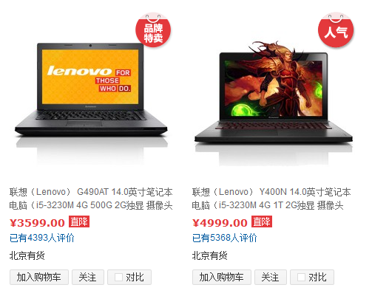

图表 1京东笔记本分类页面

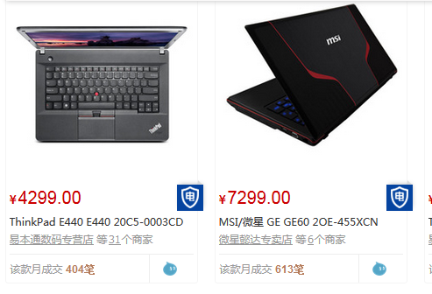

图表 2天猫笔记本分类页面

通过对比我们可以发现，二者都突出了图片和价格，但是从有效性信息来看，京东的页面更加合理，有效传达出了用户可能关心的笔记本的核心参数，但是天猫的页面只是显示了笔记本的型号而已，而型号数据是用户最难感知的。

所以通过眼动仪追踪用户在电子商务网站的行为数据，可以构建更理解用户的模型。至于这些数据表现出的用户隐性特征，需要我们通过实验来分析。比如用户在价格区域的注视，是反映用户觉得价格高还是低；用户对于图片的注视是觉得图片比较丑还是漂亮，这些数据眼动仪可以追踪但是不能直接给出情感上的结论，所以需要采用其他方法获取用户在线购物时候的主观情感。结合用户的眼动数据进行分析，解释各个眼动特征对于用户的实际意义，从而，帮助电子商务网站在自适应页面、推荐系统等等方面提供高层次的用户模型数据，提高电子商务网站的利润，也提升用户在购物过程中的愉悦感。

## 文献调研

在文献调研阶段主要是集中在眼动仪的相关原理、应用场景、技术参数和发展趋势，以及使用眼动仪对用户进行建模的方面。使用眼动仪进行用户在线购物行为研究几乎是全新的领域，可以从很多之前的研究中借鉴研究方法。使用眼动仪进行Web页面可用性设计的研究文献较多，在这里只调研了其中一篇；在使用眼动仪进行用户建模方面，国外有进行学生学习效果方面的研究，主要使用眼动的一些参数和学生表达的情感入手，分析眼动数据可能反映的学生特征，从而提高学生使用系统进行学习的效果。下面是具体的文献内容：

*Content based recommender system by using eye gaze data*

一般推荐系统会使用显示反馈数据：鼠标或者键盘，在这篇论文中，作者基于内容的协同过滤算法，使用眼动仪获取用户注视数据，提取用户注视的信息文本，推荐相似的Web文档给用户。

系统分为三部分：基于眼动仪的数据搜集和关键词提取模块、基于关键词的聚集模块和推荐模块。在基于眼动仪的数据搜集和关键词提取模块中最多N个关键词（在本篇文献中是10个），按照最多注视和最长平均注视时间进行排序，使用Random Indexing Algorithm，获取关键词的主题；基于关键词的聚集模块构建文档-关键词矩阵和文档相似度矩阵；推荐模块一是从用户个人维度基于用户的文档来推荐，如果文档没有被聚集过，那么按照正向关键词的相似度来推荐；二是如果文档已经被聚集，那么按照聚集的结果进行推荐。

*Investigating the Utility of Eye-Tracking Information on Affect and Reasoning for User Modeling*

在这篇文献中，作者使用动态贝叶斯网络构建用户模型，通过测量学生在使用EA-Coach系统中的情感和推理因素添加到模型中，优化对于学生使用该系统进行学习的效用。他们使用*talk-aloud*的方法，通过对学生在和EA-Coach系统交互过程中表达的语言进行编码，标记积极和消极的感情，发现学生在表达积极的感情的时候，瞳孔尺寸明显地比表达消极情感的时候更大。从而证明了眼动数据对于挖掘用户的高层次隐性数据的重要实践意义。

*Generation Y, web design, and eye tracking*

在这篇文献中，作者对Y世代在使用互联网的时候对于网页的关注特征进行分析，通过追踪眼动数据绘制热能图，主要提取的用户的AOI（兴趣点），发现Y世代的用户更喜欢拥有下面这些特征的网页：

1. 有主要的大图；
2. 有名人的照片；
3. 具备搜索功能；
4. 文字比较少。

*What can a mouse cursor tell us more correlation of eye mouse movements on web browsing?*

这篇文章分析了鼠标移动轨迹和眼动轨迹的关系，结果显示用户凝视的位置和鼠标的位置有很强的相关性，而且研究也发现眼动和鼠标的移动都有一些可循的模式。

*Eye-Tracking Analysis of User Behavior in WWW Search*

这篇文章作者使用眼动仪研究用户和搜索引擎结果页的交互。通过这个研究可以理解用户的浏览模式以及解释用户选择链接的行为。

*Eye tracking as a complementary usability evaluation technique for e-commerce sites*

在这篇文献中，作者对比了传统的研究方法比如专家检查和基于用户的观察，和使用眼动仪的方法，建议将眼动仪作为评估电子商务网站可用性的补充。未来的研究将会集中在使用眼动仪解释影响用户在界面的关注点的因素。

通过文献调研，了解了当前眼动仪在用户建模领域的一些发展方向，为研究提供了一些思路。研究用户购物行为，需要获取用户的主观心理状态，和获取到的眼动信息相结合。*Talk-aloud*方法中用户使用语言主动表达自己的情感状态，可以认为是用户的主观心理信息。

## 实验方法

在进行的文献调研中，有使用凝视数据的进行基于物品的协同过滤算法的推荐研究，也有使用瞳孔尺寸数据优化用户建模的分析，特别是第二篇论文中所使用的方法很有启发意义。参考上面的实验方法，研究打算采用*talk-aloud*的方式来记录用户在浏览网站的心理历程和情感状态。取得数据之后，对用户语言数据进行编码，统一眼动数据和音频转码数据的时间戳，记录各个时间点的眼动数据，进行统计分析和假设检验。

以前的推荐算法使用的数据有限，很多时候并不能反映用户真正的需求。自动化智能前端可以通过提取用户在浏览网页时候的兴趣点（AOI），使用基于内容的协同过滤算法，分析用户喜欢的品类、品牌、参数、图片等关键信息，给用户生成个性化的页面。通过给用户不加限定的实验，分析用户的喜好，然后让用户直接进行1-7分的反馈，验证分析的正确性。这一部分不涉及用户的建模，主要是利用眼动信息，优化现有的用户模型，提高准确度。

所以实验分成两部分：第一部分，提取兴趣点，分析用户的喜好，根据用户的反馈，验证眼动数据的可用性；第二部分，采用*talk-aloud*方法，分析用户在表现出积极或者消极情感的时候的眼动数据，用来做后续分析的基础。积极的情感和消极的情感所能表达用户对于网站的感受基本没有交叉，用户表达积极情感可能对应的是价格便宜、配置高等信息，而消极情感是相反的，需要通过实验，找出眼动特征——瞳孔尺寸、注视点、注视时间等测量标准和用户表达情感的关系。找到二者之间的关系之后，就可以通过用户的眼动信息，预测用户心理状态，构建实时用户模型。

实验最终的结果是要根据数据分析结果——用户在线购物时的眼动特征和情感之间的关系，利用每个被试的眼动数据来预测用户的特征，搜集用户的反馈来检验预测的准确度。

### 编码方案

对于*talk-aloud*方法产生的音频文件，按句子（每一个停顿算一句话）进行编码，下面是编码草案：

表格 1编码方案

|  |  |  |
| --- | --- | --- |
| 编码 | 描述 | 语句样例 |
| 积极 | 被试表现出积极的情感，比如觉得商品价格挺便宜，外观很漂亮，配置高端等 | “样子不错”“价格挺便宜” |
| 消极 | 被试表现出消极的情感，比如商品价格太贵，外观不好，配置太低端等 | “太贵了”“样子很丑”“配置太低” |

事实上，上面的编码方案比较笼统，但是从文献调研的结果来看，如果将情感分的稍微细致一些，得到的有效被试可能就会特别少，并不是所有的被试都会在实验过程中表现出所有的情感，笼统的分类可以将一些情感归为一组，这样大多数时候可以得到比较多的数据，提高分析的可信度。

### 技术方案

实验采用眼动仪追踪被试的眼动信息，一般而言眼动仪获取的原始信息比较丰富，使用统计软件或者编程对原始信息进行分析，可以提取到上文提到基本所有的测量标准数据。

被试浏览的电子商务网站直接使用目前的电子商务网站，比如京东。根据用户进入网站的反应：直接点击搜索框或者浏览分类和页面，将用户分成有目的和无目的的用户。这两部分用户的行为特征差别较大，借助眼动仪搜集的数据将他们分开可以避免直接指定被试的背景信息带来的干扰。

对于talk-aloud方法产生的数据，由于领域性比较强，目前并没有找到可以自动标记的软件，只能采用手工分析标记的方法。

数据分析方面主要采取统计学的方法对数据进行检验和方差分析（重复性方差分析）等，有描述性统计和假设检验比如单样本t检验和双样本t检验。

设计用户的反馈表，将情感进行细化，给出用户具体的特征，比如价格敏感、配置高等，用户进行1-7评分，分析评分数据，进而验证眼动数据的可用性。

### 关键问题

在真正进行实验之前，必须分析可测量性。所以在品类的选择上，不能选择服装这种用户的口味千差万别，物品本身也不好规范化的商品。相比之下，电子产品比如笔记本更容易测量，首先它的价格较高，所以记录用户在线购买的时候，可以产生更多的数据，有效数据的概率就更多；其次，电子产品品牌、参数等有差别，但是数据规范，就参数而言，一般会考虑CPU型号，硬盘大小，内存大小，显卡，屏幕等，便于进行测量和推荐；还有，电子产品的评价对于用户最终的行为影响很大，所以这部分的数据可以保证采集到。所以，研究打算采用笔记本这一分类来搜集用户的眼动信息。

规避眼动仪的噪声数据是实验的关键挑战。在实验中可以使用精心控制的实验标准，选择合适的*talk-aloud*指标，来提高有效数据数量。比如给注视时间设置较高的最低标准，比如300ms，过滤那些不明显的注视数据。

被试的选择需要考虑视力不同带来的影响，招募被试的时候尽量保证被试的视力各方面有相似特征，比如不能戴眼镜。同时如果测量被试的瞳孔尺寸，需要进行正则化，可以参考论文中的公式：正规化的瞳孔尺寸=（原始瞳孔尺寸-平均瞳孔尺寸）/标准偏差。

另外我们知道，用户在网上购物的时候，一般分为有目的和无目的两种类型，二者差别较大，需要分别进行研究。有目的的用户一般会用搜索来筛选，对这种类型的用户进行研究可以获取用户在进行比较的时候的关注参数；无目的的用户一般会随意浏览网页，可能并没有购买意向，但是获取这部分数据比如用户的AOI数据，可以挖掘用户的隐性特征，可以提升推荐系统的效果，并且为更智能的页面提供基础。另外，我们需要注意用户只能有比较模糊的目的，不能过强，比如只是来网站购买iPad的，这部分用户我们需要通过实验设计，加入一些背景信息进去来规避。

# 研究总结

目前主要使用点击流获取用户在线购物行为，在建模的时候，一般也会将用户的社会化信息添加进去。HCI和CRM相互补充，可以获得不错的用户行为模型。但是我们注意到人类80%以上的信息通过眼睛获得，而这部分信息很难采集，如果借助眼动仪获取这部分数据，并且有很好的解释标准，将原始眼动信息翻译成用户行为，将会极大地提升用户在线购物的用户体验和电子商务网站对于用户的了解。

我们的研究借助眼动仪，获取用户在线购物时的眼动特征数据，也就是，瞳孔尺寸、注视点、注视点序列等信息，结合使用Talk-aloud的方法获取的用户主观感情，进行分析，探索不同眼动特征和用户主观感情之间的关系，最终可以通过采集用户的眼动数据，给出对于用户特征的评估。

数据分析方面既借助人工编码用户的语音信息，也使用统计分析方法分析眼动信息和用户的主观情感。同时，我们也注意到了可能会遇到的关键问题：可测量性、眼动仪的噪声数据、用户的视力情况、用户的目的性等等，并且已经设计了一些应对技术措施。这些因素在我们具体的实验设计中，将会一一考察。

总之，使用眼动仪分析用户在线购物行为是非常有前途的途径，通过我们的研究，发掘眼动和情感之间一些关联，可以为电子商务网站带来利润，也可以提升用户的在线购物体验。

# 工作计划

主要工作有眼动仪的使用学习、实验设计、实验可行性分析、数据分析方法学习和设计、预实验、正式实验、数据分析和论文撰写。详细的时间规划见下图：

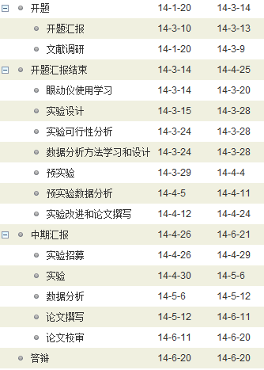

甘特图的主要时间节点：开题答辩，中期答辩和论文答辩。

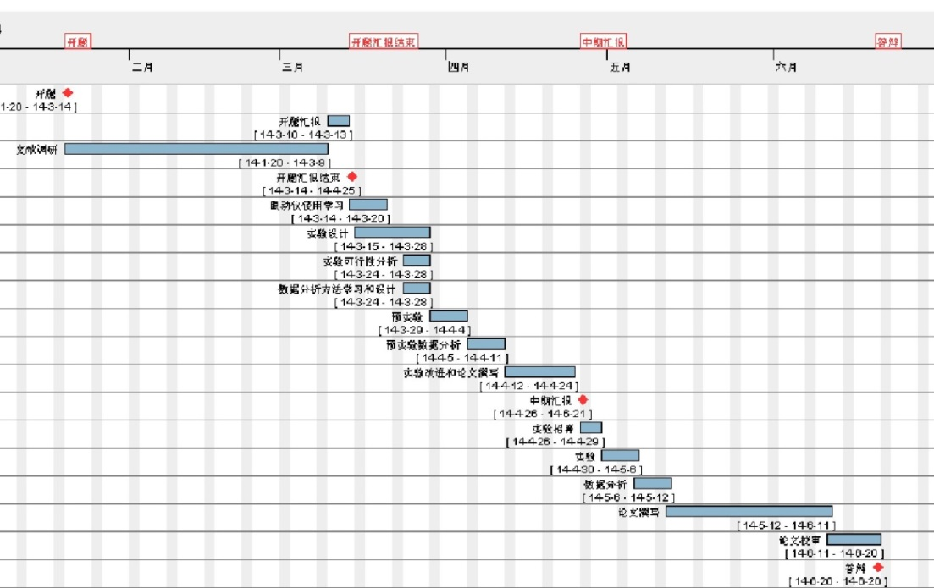

# 参考文献

1. Eye-tracking for user modeling in exploratory learning environments: An empirical evaluation Know.-Based Syst. In Special Issue On Intelligent User Interfaces, Vol. 20, No. 6. (August 2007), pp. 557-574, doi:10.1016/j.knosys.2007.04.010 by Cristina Conati, Christina Merten
2. Eye-tracking analysis of user behavior in WWW search In Proceedings of the 27th annual international ACM SIGIR conference on Research and development in information retrieval (2004), pp. 478-479, doi:10.1145/1008992.1009079 by Laura A. Granka, Thorsten Joachims, Geri Gay
3. Content based recommender system by using eye gaze data In Proceedings of the Symposium on Eye Tracking Research and Applications (2012), pp. 369-372, doi:10.1145/2168556.2168639 by Daniela Giordano, Isaak Kavasidis, Carmelo Pino, Concetto Spampinato
4. Investigating the Utility of Eye-Tracking Information on Affect and Reasoning for User Modeling In User Modeling, Adaptation, and Personalization, Vol. 5535 (2009), pp. 138-149, doi:10.1007/978-3-642-02247-0_15 by Kasia Muldner, Robert Christopherson, Robert Atkinson, Winslow Burleson edited by Geert-Jan Houben, Gord McCalla, Fabio Pianesi, Massimo Zancanaro
5. What can a mouse cursor tell us more?: correlation of eye/mouse movements on web browsing In CHI '01 extended abstracts on Human factors in computing systems (2001), pp. 281-282, doi:10.1145/634067.634234 by Mon C. Chen, John R. Anderson, Myeong H. Sohn
6. Eye Tracking in Human-Computer Interaction and Usability Research: Current Status and Future Prospects by Alex Poole and Linden J. Ball Psychology Department, Lancaster University, UK
7. Eye Tracking as a Complementary Usability Evaluation Technique for E-Commerce Sites: Ekaterini Tzanidou, Department of Computing, The Open University, Milton Keynes, U.K
8. Providing value to customer in e-commerce environments: the customer’s perspective: Shailey Minocha, Liisa H. Dawson, Ann Blandford and Nicola Millard
9. Tzanidou, Ekaterini (2006). Evaluating usability of e-commerce sites by tracking eye movements. PhD thesis, The Open University.